

DOCUMENTATION d’utilisation

Connexion VPN Windows & MacOS



08 avril 2024

INFRA & SI

Aix Ynov Campus

Table of Contents

Configuration VPN Windows (PPTP) : 2

Configuration VPN MacOS (L2TP) : 3

# Configuration VPN Windows (PPTP) :

Sélectionnez le bouton **Démarrer**, puis saisissez **Paramètres**. Accédez à Windows **Paramètres** > **Réseau et Internet** > **VPN**. Cliquez sur **Ajouter un VPN**.

Renseignez les informations comme suit :

* **Fournisseur VPN** : sélectionnez Windows (intégré).
* **Nom de la connexion** : nommez cette connexion UF-NASValentin.
* **Nom ou adresse du serveur** : nas.valentinlamine.fr
* **Type de VPN** : sélectionnez Point to Point Tunneling Protocol (PPTP).
* **Nom d'utilisateur** : saisissez le nom d'utilisateur de votre compte fournis.
* Une image contenant texte, capture d’écran, Police

  Description générée automatiquement**Mot de passe** : saisissez le mot de passe de votre compte fournis.

Cliquez sur **Enregistrer** pour enregistrer ce profil VPN.

Cliquez sur le profil VPN que vous venez de créer et cliquez sur **Connecter** pour vous connecter au VPN. Une fois la connexion établie, vous devriez être en mesure d'accéder aux ressources partagées sur le réseau local de votre Synology NAS.

Pour vous déconnecter, cliquez sur l'icône Réseau dans la barre d'état système. Sélectionnez votre connexion VPN et cliquez sur **Déconnecter**.



# Configuration VPN MacOS (L2TP) :

Ouvrez l’application **System Settings**. Dans les premières catégories vous trouverez une catégorie simplement nommée **VPN**.

Appuyez ensuite sur **Add VPN Configuration** et choisissez l’option **L2TP over IPSec**.

Cela vous ouvrira le menu de configuration de la connexion, nous remplirons cette dernière avec les réglages suivants :

* **Display name** : Nom d’affiche du serveur dans notre cas il sera **VPN-UF**
* **Server address**: Adresse du serveur VPN dans notre cas **nas.valentinlamine.fr**
* **Account name**: Nom d’utilisateur du compte fournis par l’administrateur.
* **Account password**: Mot de passe du compte fournis par l’administrateur.
* **Shared secret** : la clé de sécurité pré partagé envoyé par l’utilisateur au préalable.

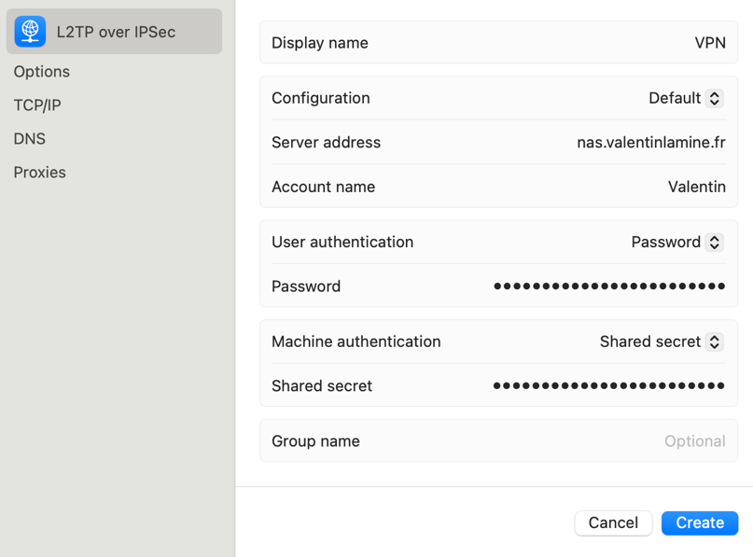

Une fois fait-vous devriez désormais pouvoir vous connecter au VPN en appuyant sur le switch situé à côté du nom de notre connexion.

